КОМИТЕТ  РЕСПУБЛИКИ ТАТАРСТАН  ПО ОХРАНЕ ОБЪЕКТОВ КУЛЬТУРНОГО НАСЛЕДИЯ |  | ТАТАРСТАН РЕСПУБЛИКАСЫНЫӉ МӘДӘНИ МИРАС ОБЪЕКТЛАРЫН САКЛАУ КОМИТЕТЫ

ПРИКАЗ БОЕРЫК
№
г. Казань

Об утверждении границ территории объекта культурного наследия местного (муниципального) значения «Дом Л.Ф. Крупина, конец XIX в.», расположенного по адресу: Республика Татарстан, г. Тетюши,
ул. Либкнехта, д. 31

В соответствии с Федеральным законом от 25 июня 2002 года № 73-ФЗ
«Об объектах культурного наследия (памятниках истории и культуры) народов Российской Федерации», Законом Республики Татарстан от 1 апреля 2005 года № 60-ЗРТ «Об объектах культурного наследия в Республике Татарстан», в целях сохранения и государственной охраны объектов культурного наследия местного (муниципального) значения и их территорий, как объектов градостроительной деятельности особого регулирования, приказываю:
- Утвердить границы территории объекта культурного наследия местного (муниципального) значения «Дом Л.Ф. Крупина, конец XIX в.», расположенного
по адресу: Республика Татарстан, г. Тетюши, ул. Либкнехта, д. 31, согласно приложению к настоящему приказу.
2. Отделу учета объектов культурного наследия и градостроительной деятельности обеспечить внесение сведений о границах территории объекта культурного наследия местного (муниципального) значения «Дом Л.Ф. Крупина, конец XIX в.», расположенного по адресу: Республика Татарстан, г. Тетюши,
ул. Либкнехта, д. 31, в единый государственный реестр объектов культурного наследия (памятников истории и культуры) народов Российской Федерации
и в Единый государственный реестр недвижимости.
3. Контроль за исполнением настоящего приказа оставляю за собой.

Председатель И.Н. Гущин

Приложение к приказу
Комитета Республики Татарстан по охране объектов культурного наследия
от ___________ 2023 № ______

Границы территории
объекта культурного наследия местного (муниципального) значения «Дом Л.Ф. Крупина, конец XIX в.», расположенного по адресу: Республика Татарстан,
г. Тетюши, ул. Либкнехта, д. 31
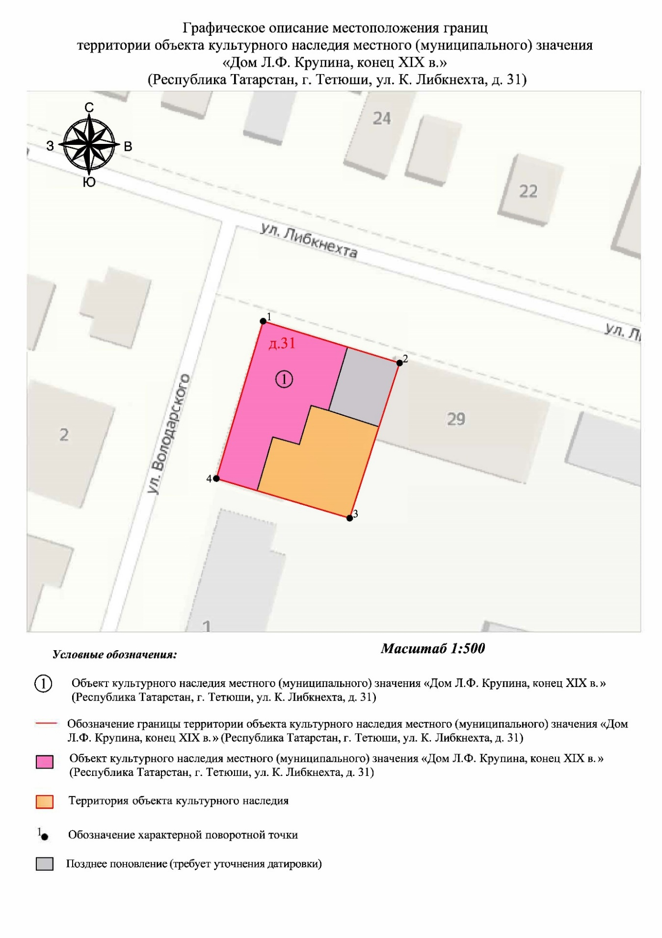
Картографическое описание
границ территории объекта культурного наследия местного (муниципального) значения «Дом Л.Ф. Крупина, конец XIX в.», расположенного по адресу: Республика Татарстан, г. Тетюши, ул. Либкнехта, д. 31

Границы территории объекта культурного наследия местного (муниципального) значения «Дом Л.Ф. Крупина, конец XIX в.», расположенного по адресу: Республика Татарстан, г. Тетюши, ул. Либкнехта, д. 31, проходят:

Прохождение границ |  | Описание прохождения границ
от точки | до точки | Описание прохождения границ
1 | 2 | 22.63 метра по границе земельного участка с кадастровым номером 16:38:010904:59
2 | 3 | 25.75 метра по границе земельного участка с кадастровым номером 16:38:010904:59
3 | 4 | 22.05 метра по границе земельного участка с кадастровым номером 16:38:010904:59
4 | 1 | 25.94 метра по границе земельного участка с кадастровым номером 16:38:010904:59. Контур замыкается.

Таблица характерных точек
границ территории объекта культурного наследия местного (муниципального) значения «Дом Л.Ф. Крупина, конец XIX в.», расположенного по адресу: Республика Татарстан, г. Тетюши, ул. Либкнехта, д. 31

№ | Координаты характерных точек  в местной системе координат (МСК-16)
№ | X | Y
1 | 380546.89 | 1287346.42
2 | 380540.27 | 1287368.06
3 | 380515.76 | 1287360.15
4 | 380522.03 | 1287339.01
1 | 380546.89 | 1287346.42

